Le loup
Fluence 1B - Texte 26 - 98 mots

Un loup :  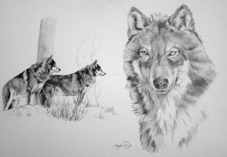  Une meute de loups :  Ensemble de loups qui vivent ensemble.  Lutter :  Se battre.  Un territoire :  Espace contrôlé par un groupe d’animaux. |  | Un loup :  Une meute de loups :  Ensemble de loups qui vivent ensemble.  Lutter :  Se battre.  Un territoire :  Espace contrôlé par un groupe d’animaux.

